**ОФИЦИАЛЬНОЕ ПЕРИОДИЧЕСКОЕ ПЕЧАТНОЕ ИЗДАНИЕ**

**ОФИЦИАЛЬНЫЙ ВЕСТНИК**

**ВАРЛАМОВСКОГО СЕЛЬСОВЕТА**

|  |  |  |  |
| --- | --- | --- | --- |
| Адрес: Новосибирская область, Болотнинский район, с.Варламово ул.Почтовая, 21 | Издается с мая 2009 года | № 17 | 15 декабря  2021 года |

**«Правила пожарной безопасности при проведении Новогодних праздников»**

Новогодние праздники - это пора массовых утренников, вечеров отдыха. И только строгое соблюдение требований правил пожарной безопасности при организации и проведении праздничных мероприятий поможет избежать травм, увечий, а также встретить Новый год более безопасно. Новогодние праздничные мероприятия проходятся на многих объектах (в основном школы, детские сады), учитывая то, что все объекты относятся к категории объектов с массовым пребыванием людей и учитывая большое скопление людей на объектах в период проведения Новогодних торжеств ответственным за обеспечение пожарной безопасности при проведении культурно-массовых мероприятий (вечеров, спектаклей, новогодних елок и т.п.) необходимо со всей ответственностью отнестись к вопросам обеспечения надежной противопожарной защиты мест проведения праздничных мероприятий. Ответственными за обеспечение пожарной безопасности при проведении культурно-массовых мероприятий (вечеров, спектаклей, новогодних елок и т.п.) являются руководители учреждений. Перед началом новогодних мероприятий руководитель учреждения должен тщательно проверить все помещения, эвакуационные пути и выходы на соответствие их требованиям пожарной безопасности, а также убедиться в наличии и исправном состоянии средств пожаротушения, связи и пожарной автоматики. Все выявленные недостатки должны быть устранены до начала культурно-массового мероприятия. На время проведения новогодних мероприятий должно быть обеспечено дежурство на сцене и в зальных помещениях ответственных лиц из числа работников учреждения. Во время проведения культурно-массового мероприятия с детьми должны неотлучно находиться дежурный преподаватель, классные руководители или воспитатели. Эти лица должны быть проинструктированы о мерах пожарной безопасности и порядке эвакуации детей в случае возникновения пожара и обязаны обеспечить строгое соблюдение требований пожарной безопасности при проведении культурно-массового мероприятия. Этажи и помещения, где проводятся новогодние мероприятия, должны иметь не менее двух рассредоточенных эвакуационных выходов. Допускается использовать только помещения, расположенные не выше 2-го этажа в зданиях с горючими перекрытиями. Эвакуационные выходы из помещений должны быть обозначены световыми указателями с надписью "Выход" белого цвета на зеленом фоне, подключенными к сети аварийного или эвакуационного освещения здания. При наличии людей в помещениях световые указатели должны быть во включенном состоянии. При проведении новогоднего праздника елка должна устанавливаться на устойчивом основании (подставка) с таким расчетом, чтобы не затруднялся выход из помещения. Ветки елки должны находиться на расстоянии не менее одного метра от стен и потолков. Оформление иллюминации елки должно производиться только опытным электриком. Иллюминация елки должна быть смонтирована прочно, надежно и с соблюдением требований Правил устройства электроустановок. Участие в празднике елки детей и взрослых, одетых в костюмы из ваты, бумаги, марли и подобных им легковоспламеняющихся материалов, не пропитанных огнезащитным составом, запрещается. При оформлении елки запрещается: - использовать для украшения целлулоидные и другие легковоспламеняющиеся игрушки и украшения; - применять для иллюминации елки свечи, бенгальские огни, фейерверки и т.п.; - обкладывать подставку и украшать ветки ватой и игрушками из нее, не пропитанными огнезащитным составом. В помещениях, используемых для проведения праздничных мероприятий, запрещается: -проведение мероприятий при запертых распашных решетках на окнах помещений, в которых они проводятся; -применять дуговые прожекторы, свечи и хлопушки, устраивать фейерверки и другие световые пожароопасные эффекты, которые могут привести к пожару; -украшать елку целлулоидными игрушками, а также марлей и ватой, не пропитанными огнезащитными составами; -одевать детей в костюмы из легкогорючих материалов; -использовать ставни на окнах для затемнения помещений; - уменьшать ширину проходов между рядами и устанавливать в проходах дополнительные кресла, стулья и т. п.; - полностью гасить свет в помещении во время спектаклей или представлений; - допускать заполнение помещений людьми сверх установленной нормы. Действия в случае возникновения пожара. В случае возникновения пожара действия работников детских учреждений и привлекаемых к тушению пожара лиц в первую очередь должны быть направлены на обеспечение безопасности детей, их эвакуацию и спасение. Каждый работник детского учреждения, обнаруживший пожар и его признаки (задымление, запах горения или тления различных материалов, повышение температуры и т.п.) обязан: а) немедленно сообщить об этом по телефону в пожарную часть (при этом необходимо четко назвать адрес учреждения, место возникновения пожара, а также сообщить свою должность и фамилию); б) задействовать систему оповещения людей о пожаре, приступить самому и привлечь других лиц к эвакуации детей из здания в безопасное место согласно плану эвакуации; в) известить о пожаре руководителя детского учреждения или заменяющего его работника; г) организовать встречу пожарных подразделений, принять меры по тушению пожара имеющимися в учреждении средствами пожаротушения. Требования пожарной безопасности к объектам с круглосуточным массовым пребыванием людей Руководителям организации и учреждений с круглосуточным массовым пребыванием людей, готовясь к новогодним праздникам, в дополнение к вышеперечисленным требованиям пожарной безопасности по проведению новогодних мероприятий, заблаговременно необходимо: - согласовать проведение праздничных мероприятий с органами государственного пожарного надзора; - организационным приказом назначить ответственных лиц за обеспечение пожарной безопасности в период проведения праздничных мероприятий; - разработать инструкции по мерам пожарной безопасности в период проведения праздничных мероприятий и инструкции по действию обслуживающего персонала при возникновении пожара. Довести данные инструкции до обслуживающего персонала под роспись; - отработать действия обслуживающего персонала в случае возникновения пожара; - обслуживающий персонал обеспечить электрическими фонарями из расчета не менее одного на каждого работника дежурного персонала.

Государственный инспектор

Болотнинского района по пожарному надзору Кельм Г.О.

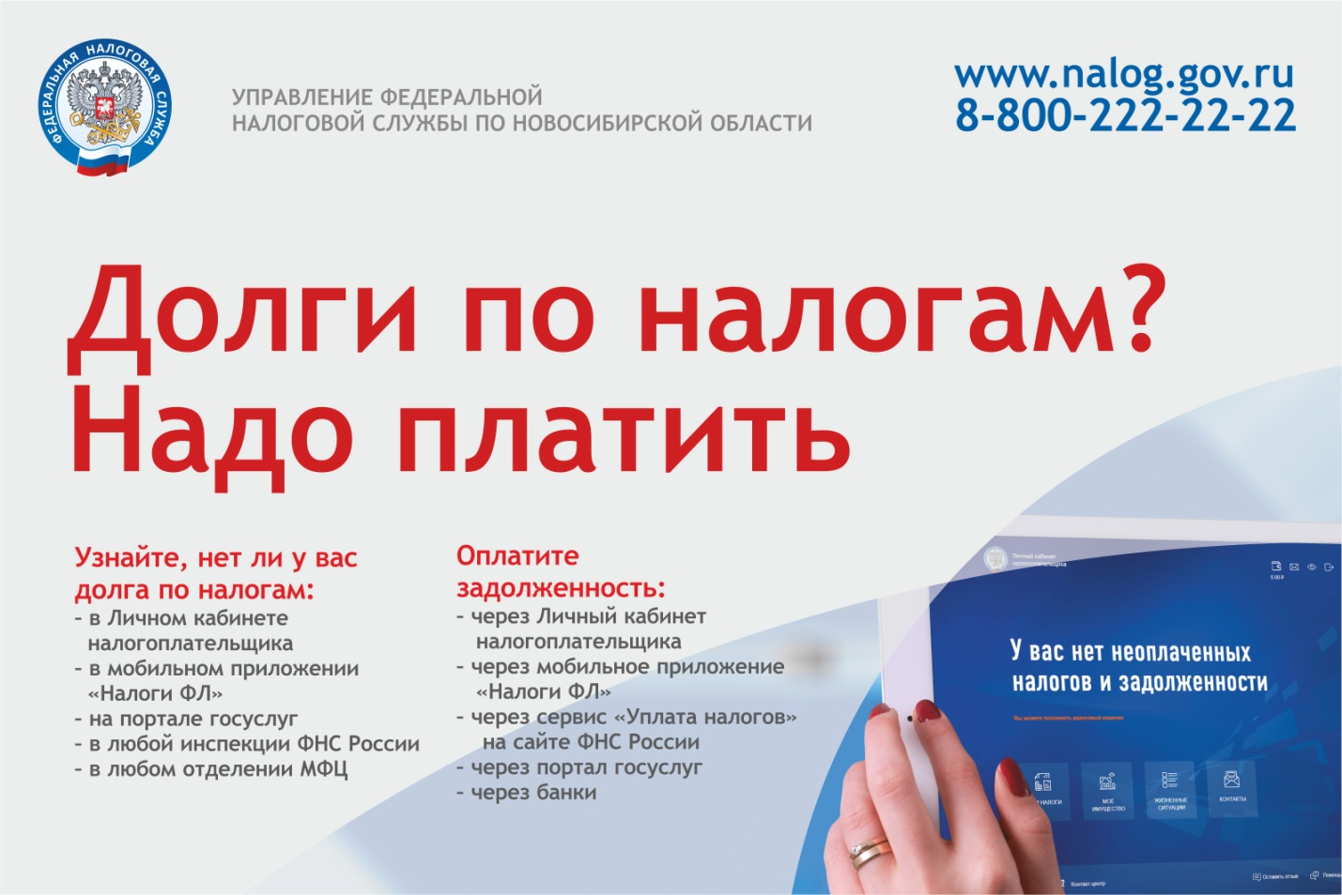

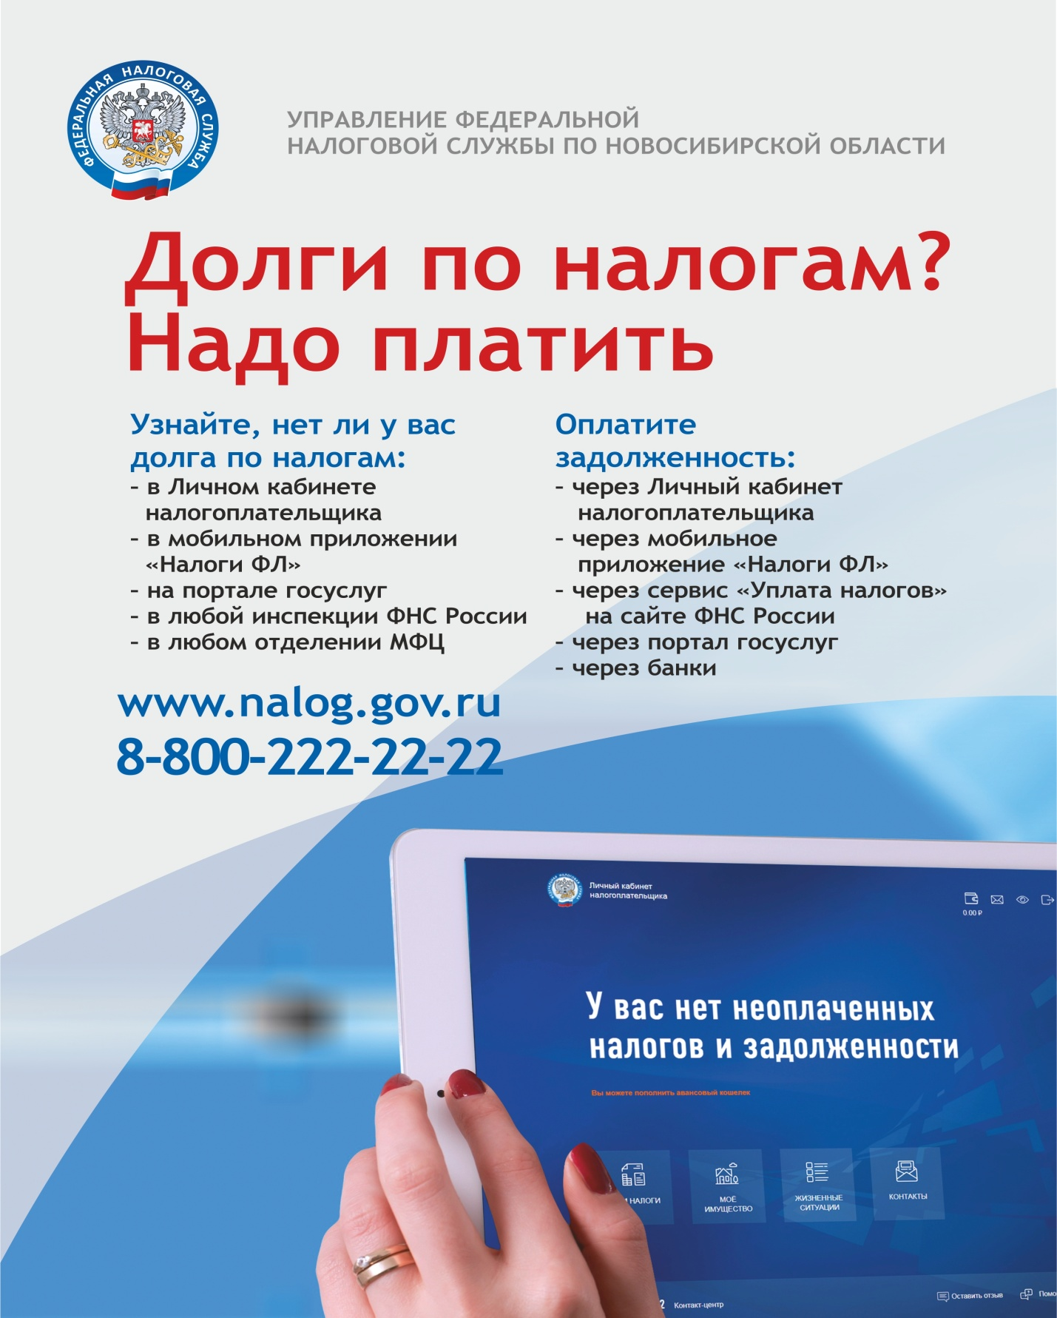

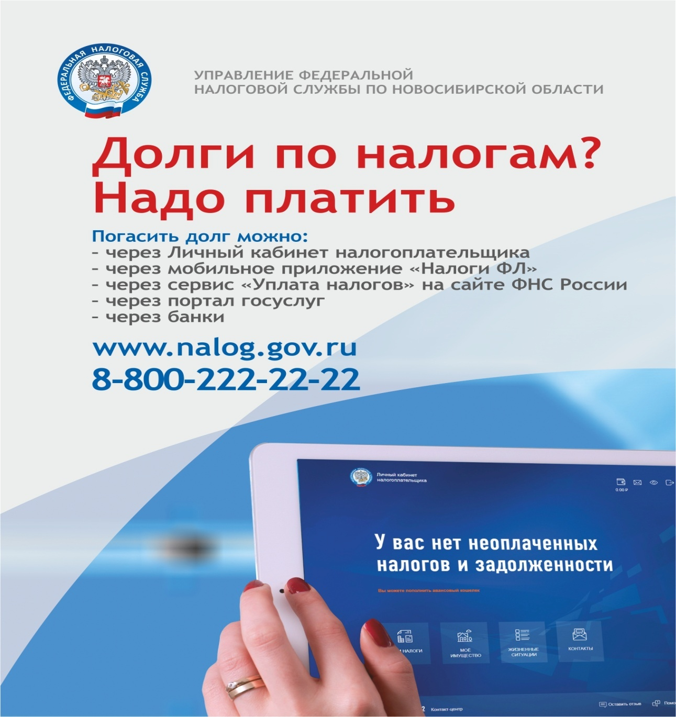

**Новосибирцам рекомендуют проверить свою задолженность по налогам**

В налоговых органах Новосибирской области идет подготовка к рассылке требований об уплате задолженности по налогам. Физические лица, не уплатившие в срок не позднее 1 декабря 2021 года транспортный и земельный налоги, а также налог на имущество физических лиц за 2020 год, автоматически отнесены к категории должников.

УФНС России по Новосибирской области обращает внимание жителей региона: для взыскания задолженности по имущественным налогам налоговыми органами применяется весь комплекс мер взыскания, в том числе принудительного, предусмотренных законодательством. В частности, если после направления требования должник не погасит задолженность, налоговый орган вынужден будет подать на него в суд. Долг взыщут судебные приставы, работодатели или банки. На имущество должника будет наложен арест, и оно будет продано в счет погашения долга. Службой судебных приставов может быть введено ограничение на выезд за рубеж.

Долг за неуплаченные вовремя имущественные налоги будет расти каждый день, и это приводит к дополнительным расходам налогоплательщика. Ведь в этом случае нужно будет кроме самого налога заплатить пени, начисленные за каждый день просрочки, госпошлину (не менее 200 рублей за вынесение судебного приказа или 400 рублей – за рассмотрение иска) и исполнительский сбор (в размере 7% от суммы задолженности, но не менее 1000 рублей).

Узнать о сумме долга можно через Личный кабинет налогоплательщика для физических лиц на сайте ФНС России, а также через приложение для мобильных устройств «Налоги ФЛ». Кроме того, проверить наличие задолженности налогоплательщики могут в любой налоговой инспекции, в подразделениях МФЦ и на портале госуслуг.

Оплатить задолженность можно как в электронном виде (через Личный кабинет налогоплательщика на сайте ФНС России или через приложение для мобильных устройств «Налоги ФЛ»), так и по платежным документам (через кассы и терминалы кредитных учреждений, в отделениях Почты России).

Через 10 дней после перечисления средств следует убедиться в том, что задолженность погашена полностью и в случае необходимости уплатить оставшиеся пени.

|  |  |
| --- | --- |
| Соучредитель: администрация Варламовского сельсовета | Редакционный совет: Пономарева Л.А., Баринов В.И., Буторина Г.Д., Ходзинский В.В. |